# Android面试题

## 数据结构

1. 常用数据结构

|  |  |  |  |
| --- | --- | --- | --- |
| 数组 | 链表 | 栈 | 堆 |
| *队列* | 树 | 图 |  |
| *二叉树* | 二叉查找树 | 平衡二叉树 | 红黑树 |

<https://www.jianshu.com/p/230e6fde9c75>

1. 并发集合

ConcurrentHashMap

CopyOnWriteArrayList

CopyOnWriteHashSet

同步集合

Hashtable

Vector

同步集合包装类，Collections.synchronizedMap()和Collections.synchronizedList()

1. list set map区别

list：

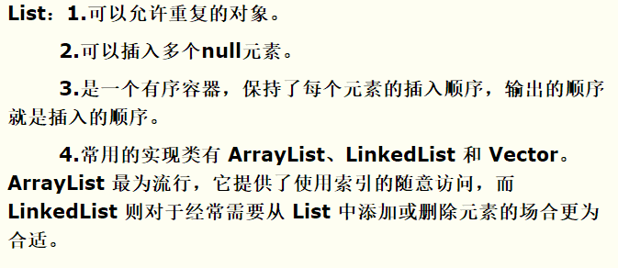

Set：

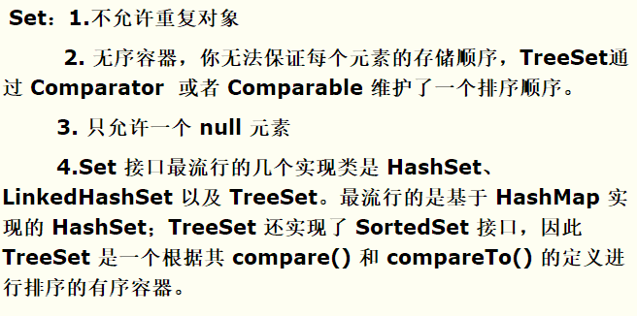

Map：

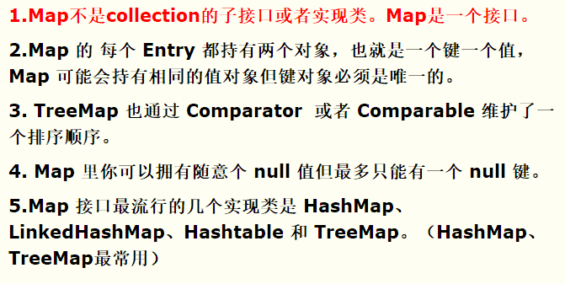

1. List和Map的实现方式以及存储方式

List集成自单集合（Collection） 有序、可重复。

ArrayList底层数据结构是数组,查询快,增删慢线程不安全,效率高

Vector底层数据结构是数组,查询快,增删慢线程安全,效率低

LinkedList底层数据结构是链表,查询慢,增删快线程不安全,效率高

Map双列集合，键唯一 值可重复。

HashMap底层数据结构是哈希表。线程不安全，效率高

Hashtable底层数据结构是哈希表。线程安全，效率低

1. hashmap的实现原理

<https://www.cnblogs.com/yangming1996/p/7997468.html>